📝 Microsoft Word
1. ¿Qué es Microsoft Word?
Microsoft Word es un procesador de texto que permite crear, editar y dar formato a documentos escritos.
2. ¿Cómo se guarda un documento en Word?
Haz clic en "Archivo" en la esquina superior izquierda, luego selecciona "Guardar" o "Guardar como" para elegir la ubicación y el nombre del archivo.
3. ¿Cómo se cambia el tipo de letra en Word?
Selecciona el texto que deseas modificar, ve a la pestaña "Inicio" y elige una fuente en el grupo "Fuente".
4. ¿Cómo se inserta una imagen en Word?
Haz clic en la pestaña "Insertar", luego en "Imágenes" y selecciona la imagen desde tu computadora.

📊 Microsoft Excel
1. ¿Qué es Microsoft Excel?
Microsoft Excel es una hoja de cálculo que permite organizar, analizar y visualizar datos en forma de

¿Qué es el mate?
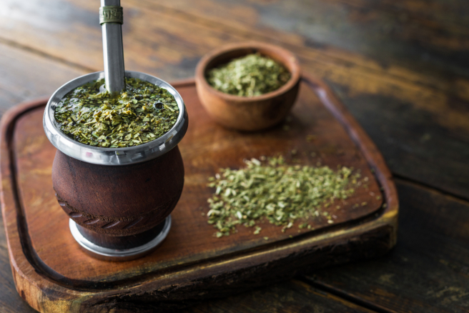
- El mate es un tipo de infusión que se hace con hojas cortadas, desecadas y molidas de yerba mate (Ilex paraguariensis), una planta originaria de la región suramericana de los ríos Paraguay y Paraná, conocida también como té paraguayo, oro verde o té del Brasil. De característico sabor amargo, debido a los taninos presentes en la hoja, el mate tiene un efecto estimulante debido a su contenido de cafeína, aunque antiguamente se pensaba que contenía un supuesto energizante llamado “mateína”.
- Se trata, ante todo, de una bebida popular, típica de las regiones suramericanas del Paraguay, Uruguay y Argentina, así como de regiones de Bolivia, Brasil y Chile. También es muy consumida en Siria y el Líbano, a pesar de que no es oriunda de dichas zonas. La historia del consumo del mate se remonta a los tiempos precolombinos, aunque fue rápidamente adoptado por los colonos y conquistadores españoles.
- Su preparación es sencilla, normalmente el mate se realiza en un contenedor que puede ser de metal, plástico, vidrio, madera u otras fibras vegetales, que es conocido como mate, porongo, cuia o guampa, dependiendo de la región. De hecho, el nombre de la bebida proviene del vocablo quechua matí, que significa “calabaza”, ya que estos recipientes solían hacerse a partir de calabazas disecadas.
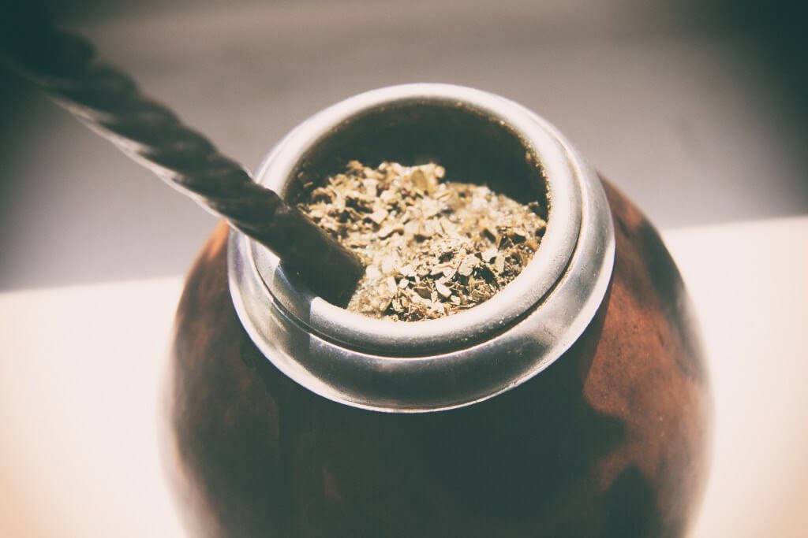
- Para ingerirlo se suele emplear una herramienta tubular de madera o de metal, conocida como bombilla o bomba, y es común mezclarlo con otras hierbas aromáticas o digestivas, o con leche, café o jugo.
- El mate es una bebida social, consumida tanto de manera individual como compartida, en momentos cotidianos y excepcionales. El ritual de su preparación y consumo implica tomar por turnos del mismo envase, reponiendo el agua caliente (usualmente a 80 °C) después de cada toma, hasta que la yerba pierda su sabor y se deseche. La importancia social del mate en la región es tal, que representa un importante porcentaje de la producción agrícola de Argentina (60 % del total de la yerba producida al año), Brasil (30 %) y Paraguay (10 %).

